Ministerstva vnútra Slovenskej republiky
Centrum podpory Žilina, Kuzmányho 26, 012 23 Žilina

Č. p. : CPZA-ON-2022/005389-008

VÝZVA NA PREDLOŽENIE PONUKY
(zadávanie zákazky s nízkou hodnotou
podľa ustanovenia § 117 zákona č. 343/2015 Z. z. o verejnom obstarávaní a o zmene a doplnení niektorých zákonov v znení neskorších zákonov (ďalej len „zákon“))

I. Názov, adresa a kontaktné miesto verejného obstarávateľa
Názov: Ministerstvo vnútra Slovenskej republiky - Centrum podpory Žilina
Adresa: Kuzmányho 26, 012 23 Žilina
Krajina: Slovenská republika
Internetová adresa organizácie (URL): http://www.minv.sk/
Kontaktná osoba: Ing. Marián Bullo
Telefón: +421 96140 5404
E-mail: marian.bullo@minv.sk
URL zverejnenej zákazky: josephine.proebiz.com/sk/tender/22812/summary

II. Opis
Názov zákazky:
Svetelné označenie POLÍCIA
Druh zákazky: tovar
Spoločný slovník obstarávania (CPV): 34992000-7 Značky a svetelné znaky)
Rozdelenie predmetu zákazky na časti:
Požaduje sa predloženie ponuky na celý predmet zákazky, predmet zákazky nie je rozdelený na časti
Hlavné miesto poskytovania služieb:
Ministerstvo vnútra Slovenskej republiky - Centrum podpory Žilina, Kuzmányho 26, 012 23 Žilina
Termín splnenia zákazky:
Dva mesiace od doručenia objednávky úspešnému uchádzačovi
Opis predmetu zákazky:
- Svetelný jendnostranný panel „POLÍCIA“ – 10 ks
Rozmer panelu 600x600x100 mm. Hliníkový eloxovaný strieborný rám s čelným opálovým akrylátom, podsvietený LED diódami. Grafika plotrovaná z tranzlucentných fólií. Panel sa bude pripevňovať na fasádu cez zadnú stenu.
- Svetelný obojstranný panel „POLÍCIA“ do priestoru – 10 ks
Rozmer panelu 600x600x140 mm. Základom je pevný hliníkový eloxovaný rám, akrylátový panel s popisom sa do rámu zasúva. Grafika plotrovaná z tranzlucentných fólií. Podsvietenie pomocou LED segmentov. Panel sa na fasádu pripevňuje na dve oceľové pozinkované konzoly.

Grafické vyobrazenie panelu polícia s návrhom rozmerov potlače:

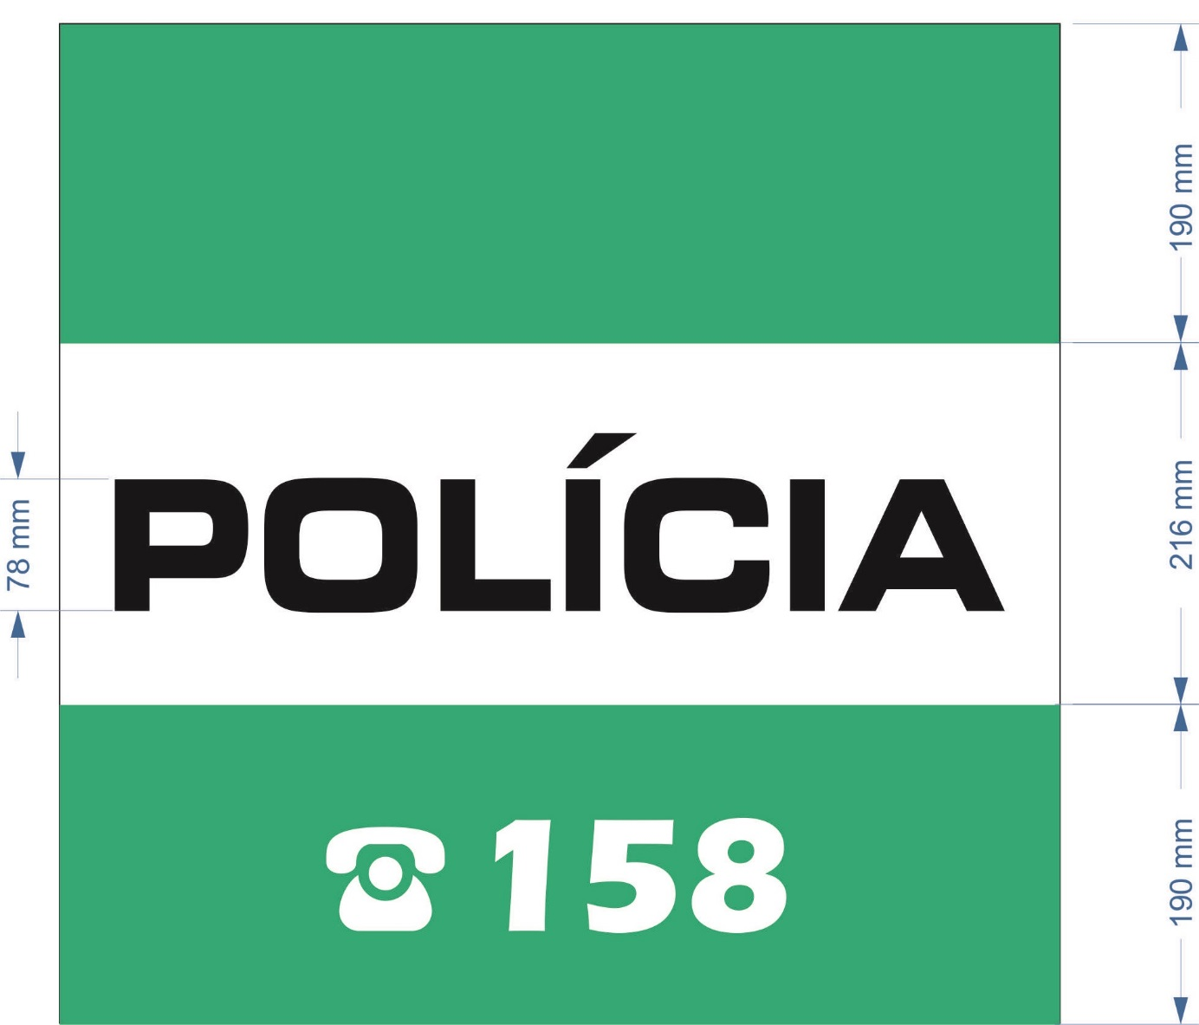

Cena zákazky je vrátane všetkých nákladov, ktoré sú spojené s plnením zákazky (priame i nepriame náklady na predmet zákazky, náklady na dopravu, spôsob, akým sa cena vytvorí, s podmienkou, že tento spôsob cenu dostatočne určuje), na miesto dodania, ktorým je MV SR, Centrum podpory Žilina, Kuzmányho 26, 012 23 Žilina. Cena počas trvania zákazky musí byť pevná a konečná.
Navrhovaná cena musí byť uvedená v zložení:

- cena bez DPH,
- sadzba DPH a výška DPH,
- cena s DPH.

P.č. | Popis | počet ks | Cena za ks bez DPH | Cena spolu bez DPH | Sadzba DPH | Cena spolu s DPH
1 | Svetelný jendnostranný panel „POLÍCIA“ | 10
2 | Svetelný obojstranný panel „POLÍCIA“ do priestoru | 10
 | Spolu

Ak uchádzač nie je platiteľom DPH, na túto skutočnosť v ponuke upozorní.

III. predpokladaná hodnota zákazky:

Predpokladaná hodnota zákazky je maximálne 5 000,- EUR bez DPH za celý predmet zákazky.

IV. Administratívne informácie
Komunikácia:
Verejný obstarávateľ bude pri komunikácii s uchádzačmi resp. záujemcami postupovať v zmysle § 20 zákona prostredníctvom komunikačného rozhrania systému JOSEPHINE. Tento spôsob komunikácie sa týka akejkoľvek komunikácie a podaní medzi verejným obstarávateľom a záujemcami, resp. uchádzačmi. Uchádzač má možnosť registrovať sa do systému JOSEPHINE pomocou hesla alebo aj pomocou občianskeho preukazu s elektronickým čipom a bezpečnostným osobnostným kódom (eID). Technické požiadavky na systém a informácie o registrácii a o používaní systému JOSEPHINE sú uvedené na webovom sídle systému https://josephine.proebiz.com v položke „Knižnica manuálov a odkazov“.

Verejný obstarávateľ upozorňuje, že predkladanie ponúk je umožnené iba autentifikovaným uchádzačom. Spôsob zrealizovania autentifikácie je uvedený v dokumente „Manuál registrácie záujemcu/uchádzača“ na webovom sídle systému https://josephine.proebiz.com v položke „Knižnica manuálov a odkazov“.

Použije sa elektronická aukcia: (uvedie sa Áno/Nie)
Nie
Lehota na predkladanie ponúk:
Dátum: 18.5.2022
Čas: 12:00 hod.
Spôsob predkladania ponúk:
Formou predloženia ponuky do predmetnej zákazky v elektronickej forme v systéme JOSEPHINE umiestnenom na webovej adrese https://josephine.proebiz.com

V. Podmienky účasti
Doklad o oprávnení poskytovať službu, dodávať tovary, uskutočňovať stavebné práce (živnostenské oprávnenie alebo výpis zo živnostenského registra alebo iné než živnostenské oprávnenie, vydané podľa osobitných predpisov alebo výpis z obchodného registra) alebo potvrdenie príslušného orgánu, v ktorom musí byť zapísaný predmet podnikania oprávňujúci uchádzača na dodanie požadovaného predmetu zákazky – neoverená kópia

VI. Kritériá vyhodnotenia ponúk
Najnižšia cena.
Na základe výsledku vyhodnotenia ponúk bude určený úspešný uchádzač. Neúspešných uchádzačov bude verejný obstarávateľ informovať o výsledku vyhodnotenia ponúk.

VII. Podmienky týkajúce sa zmluvy
Výsledkom verejného obstarávania bude objednávka na dodanie požadovaného množstva predmetu zákazky. Verejný obstarávateľ si vyhradzuje právo na základe výsledkov tohto postupu zadávania zákazky nevystaviť objednávku, resp. neuzavrieť zmluvu.

Preddavok ani zálohová platba sa neposkytuje.
Úhrada za predmet zákazky bude realizovaná formou bezhotovostného platobného styku prostredníctvom finančného úradu verejného obstarávateľa po dodaní predmetu obstarávania na základe objednávky.

VIII: DOPLŇUJÚCE INFORMÁCIE:
Postup hodnotenia ponúk:
Verejný obstarávateľ bude vyhodnocovať ponuky z hľadiska splnenia požiadaviek na predmet zákazky a splnenia podmienok účasti iba ponuku uchádzača s najlepším návrhom na plnenie kritérií. V prípade, ak uchádzač s najlepším návrhom na plnenie kritérií nepreukáže splnenie podmienok účasti alebo požiadaviek na predmet zákazky, verejný obstarávateľ pristúpi k hodnoteniu ponuky druhého uchádzača v poradí. Tento postup môže verejný obstarávateľ opakovať.

Dôvody na zrušenie použitého postupu zdávania zákazky:
Verejný obstarávateľ môže zrušiť použitý postup zadávania zákazky z nasledovných dôvodov:
- nebude predložená ani jedna ponuka,
- ani jeden uchádzač nesplní podmienky účasti,
- ani jedna z predložených ponúk nebude zodpovedať určeným požiadavkám vo výzve na predkladanie ponúk,
- ak sa zmenili okolnosti, za ktorých sa vyhlásilo toto verejné obstarávanie

V Žiline, dňa 9.5.2022

JUDr. Milan Rebroš, PhD., v.r.
riaditeľ

